Отчёт по лабораторной работе 2
Настройка DNS-сервера
Чилеше Лупупа
Содержание

1 Цель работы
Приобретение практических навыков по установке и конфигурированию DNSсервера, усвоение принципов работы системы доменных имён.

2 Выполнение работы

2.1 Первичная проверка DNS-разрешения
После установки пакетов bind и bind-utils была выполнена проверка DNS-разрешения для домена www.yandex.ru с помощью утилиты dig.
На изображении показан результат выполнения команды и содержимое секций HEADER, QUESTION и ANSWER, где отображены три A-записи домена:
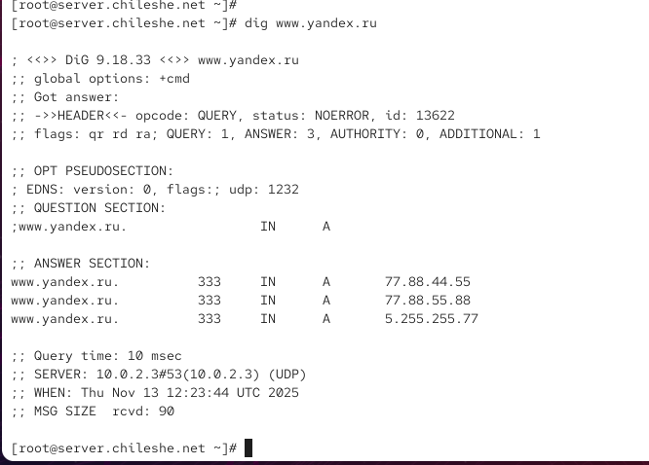
Рис. 1: Результат выполнения dig www.yandex.ru
Полученные IP-адреса: - 77.88.44.55
- 77.88.55.88
- 5.255.255.77
Также отображены параметры времени выполнения и адрес DNS-сервера, ответившего на запрос.

2.2 Запуск DNS-сервера и анализ результата
После запуска службы named и включения её в автозагрузку были выполнены два DNS-запроса: обычный и направленный на локальный DNS-сервер.
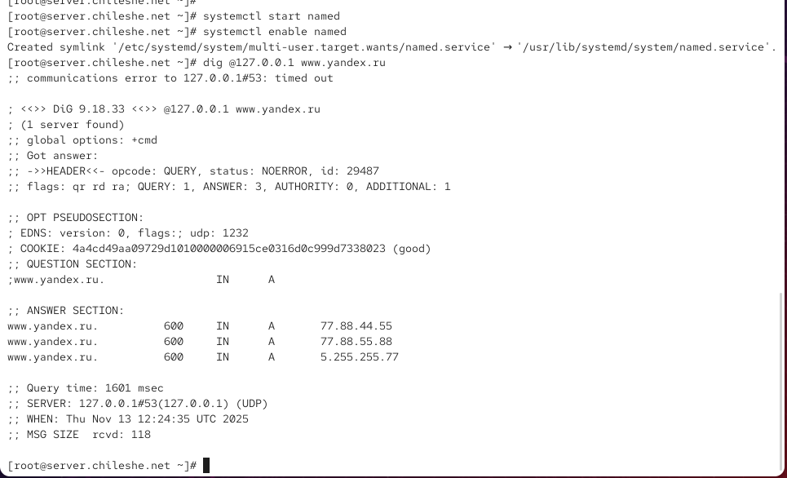
Рис. 2: Сравнение dig и dig [127.0.0.1?]
Отличия:
- Первый запрос использует внешний DNS-сервер.
- Второй — направлен на локальный сервер (127.0.0.1).
Первоначально возникала ошибка связи, так как служба была в процессе настройки. После корректной конфигурации локальный сервер начал выдавать ответы.

2.3 Настройка DNS-сервера по умолчанию для интерфейса eth0
Внутренний DNS-сервер был назначен основным для всех запросов хоста.
Для этого параметры соединения eth0 были изменены через NetworkManager.
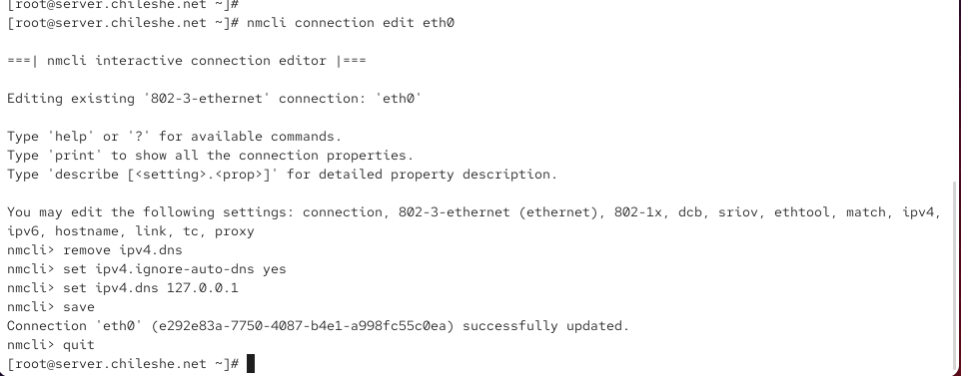
Рис. 3: Настройка NetworkManager
Внесённые изменения: - удалён параметр авто-DNS - отключено автоматическое получение DNS - установлен локальный DNS-сервер: 127.0.0.1
После перезапуска NetworkManager файл /etc/resolv.conf стал использовать локальный адрес.

2.4 Конфигурирование файла named.conf
Для направления DNS-запросов от всех узлов внутренней сети были изменены параметры в /etc/named.conf.
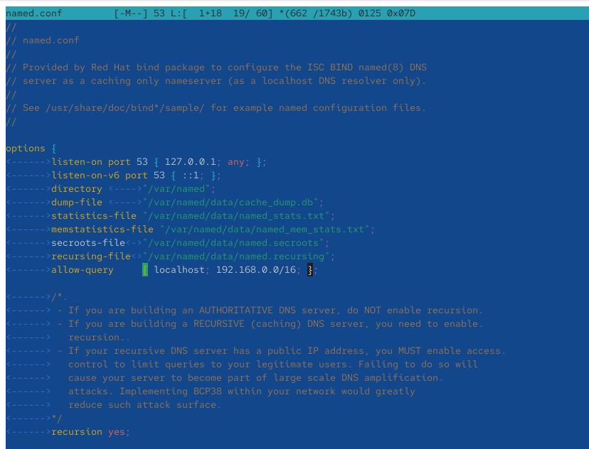
Рис. 4: Фрагмент файла named.conf
Изменено:
- строка listen-on port 53 { 127.0.0.1; any; };
позволяет серверу слушать все интерфейсы.
- строка allow-query { localhost; 192.168.0.0/16; };
разрешает DNS-запросы от внутренних сетей.
Эти параметры позволяют сервису named принимать и обрабатывать запросы от всех узлов сети.

2.5 Разрешение работы DNS-сервера через межсетевой экран
Для корректной работы DNS-сервера были разрешены необходимые службы в firewall.

2.6 Проверка активности службы DNS
Для подтверждения того, что named слушает порт 53, был выполнен анализ UDP-портов.
Результаты отображены на изображении.
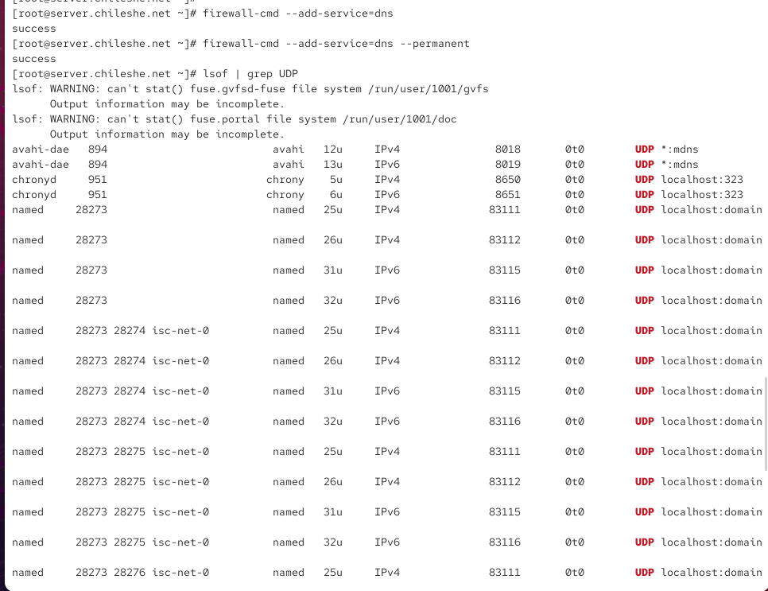
Рис. 5: Результат lsof | grep UDP
На экране видно: - множество открытых UDP-сокетов процесса named - порт domain (53) прослушивается - присутствуют записи для IPv4 и IPv6
Это подтверждает корректную работу кэширующего DNS-сервера.

2.7 Подключение файла зон
Для начала был скопирован шаблон named.rfc1912.zones в каталог /etc/named и переименован согласно варианту. Затем файл был подключён в конфигурации BIND через директиву include.
После подключения в конфигурации сервера стала доступна собственная зона, предназначенная для дальнейшего редактирования.

2.8 Настройка файла user.net с прямой и обратной зоной
В файле описания зон были удалены стандартные записи и добавлены две собственные зоны:
- прямая зона домена chileshe.net
- обратная зона 1.168.192.in-addr.arpa
Соответствующий фрагмент файла выглядит следующим образом:
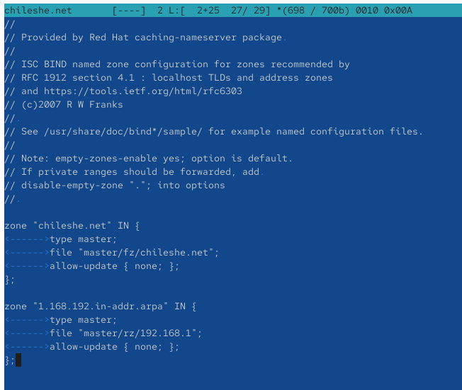
Рис. 6: Файл описания прямой и обратной зон

2.9 Создание каталогов для файлов зон
В каталоге /var/named были созданы подкаталоги:
- master/fz — для файлов прямой зоны
- master/rz — для файлов обратной зоны
Они предназначены для хранения пользовательских файлов зоны, созданных на основе шаблонов.

2.10 Настройка прямой зоны
Шаблон прямой зоны был скопирован в каталог master/fz и переименован. Далее в него были внесены необходимые изменения:
- заменено имя сервера на server.chileshe.net.
- указан корректный серийный номер
- изменён IP-адрес на 192.168.1.1
- установлена директива $ORIGIN chileshe.net.
- добавлены A-записи для серверов
Конечное содержимое прямой зоны:
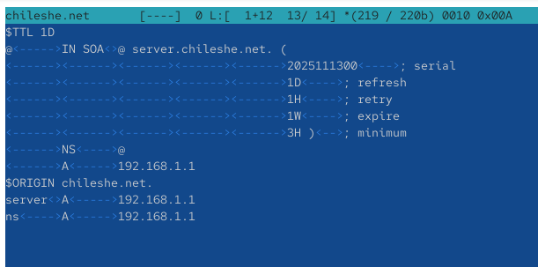
Рис. 7: Файл прямой зоны

2.11 Настройка обратной зоны
Шаблон обратной зоны был скопирован в каталог master/rz и переименован в 192.168.1. Далее были внесены изменения:
- обновлён SOA-блок
- указан IP-адрес сервера
- добавлены PTR-записи для правильного обратного отображения IP → имя
Готовый файл обратной зоны имеет следующий вид:
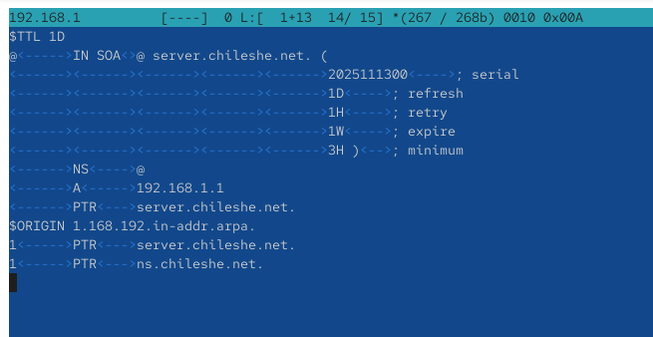
Рис. 8: Файл обратной зоны

2.12 Настройка прав доступа и контекстов SELinux
Для корректной работы BIND были исправлены владельцы каталогов /etc/named и /var/named.
После изменения прав были восстановлены SELinux-контексты, необходимые для работы службы.
Также проверены параметры SELinux, связанные с named, и разрешена запись в мастер-зоны при необходимости.

2.13 Перезапуск службы и проверка в логах
После завершения настройки был выполнен перезапуск службы DNS.
В логе (journalctl -x -f) проверено отсутствие ошибок. На скриншоте показан фрагмент команд и проверок:
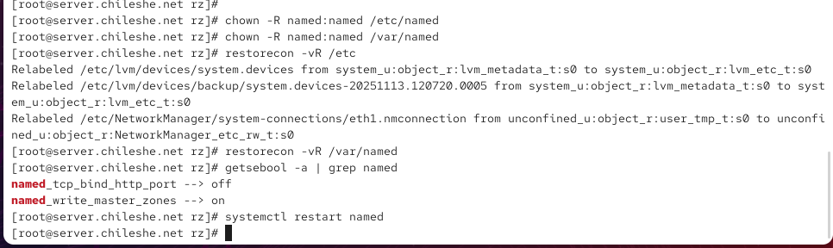
Рис. 9: Настройка SELinux и перезапуск named
Система успешно приняла новые файлы зон, а DNS-сервер был перезапущен без ошибок.

2.14 Проверка прямой зоны
После завершения конфигурации прямой зоны было выполнено тестирование с помощью утилиты dig.
Запрос к записи ns.chileshe.net был успешно обработан локальным DNS-сервером:
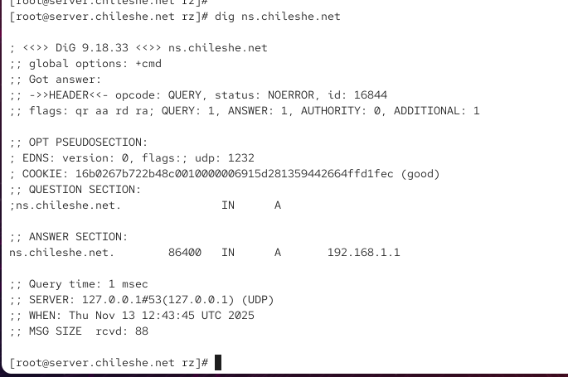
Рис. 10: Проверка A-записи ns.chileshe.net
В ответе указано: - статус NOERROR
- одна A-запись - IP-адрес: 192.168.1.1
- истина: данные получены от локального сервера 127.0.0.1#53
Это подтверждает корректность настройки прямой зоны.

2.15 Проверка зоны домена и обратной зоны
Также были выполнены дополнительные проверки с использованием команды host.
Они подтверждают корректность обработки NS-, SOA-, A- и PTR-записей.
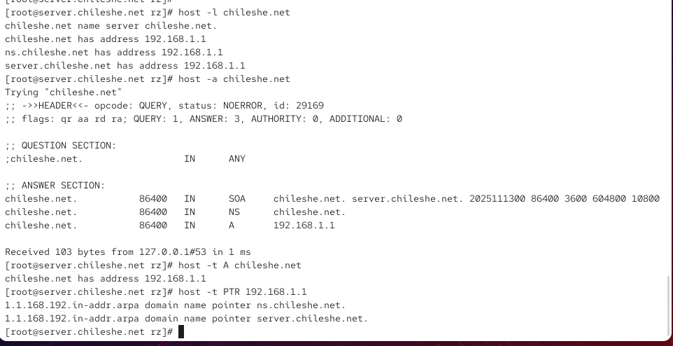
Рис. 11: Проверка прямой и обратной зоны
Полученные результаты:
- host -l chileshe.net корректно перечисляет все записи зоны
- host -t any chileshe.net отображает:
  - SOA-запись зоны
  - NS-записи
  - A-запись сервера
- host -t PTR 192.168.1.1 возвращает название хоста:
  - server.chileshe.net
  - ns.chileshe.net
Обратное разрешение работает корректно.

2.16 Подготовка каталога provisioning
Для автоматизации конфигурации DNS в среде Vagrant были созданы каталоги в дереве /vagrant/provision/server/dns/:
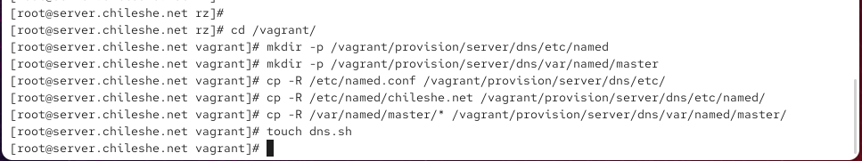
Рис. 12: Создание каталогов и копирование файлов
В каталоги были скопированы: - файл named.conf - содержимое /etc/named/ - файлы прямой и обратной зоны из /var/named/master/
Эти данные будут использоваться дальше для автоматической конфигурации DNS при подъёме окружения.

2.17 Создание скрипта dns.sh
В каталоге /vagrant/provision/server был создан исполняемый файл dns.sh, содержащий команды:
- установка пакетов BIND
- копирование конфигурационных файлов
- установка необходимых прав
- восстановление SELinux-контекстов
- настройка firewall
- разрешение SELinux-политик
- изменение системного DNS на 127.0.0.1
- перезапуск NetworkManager
- запуск службы named
Готовый файл выглядит следующим образом:
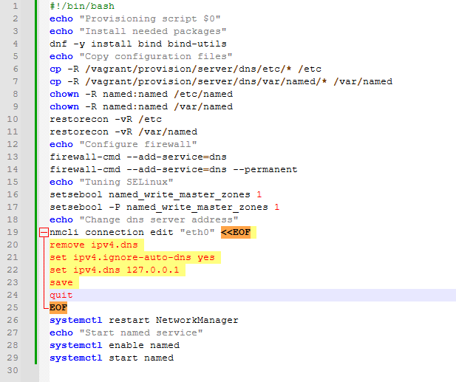
Рис. 13: Содержимое dns.sh
Скрипт полностью автоматизирует настройку DNS-сервера при развёртывании виртуальной машины.

3 Вывод
В ходе работы был развернут и настроен полноценный DNS-сервер на базе BIND, включающий кэширующие и авторитативные функции. Созданы прямые и обратные зоны, настроены файлы конфигурации, исправлены права доступа и восстановлены контексты SELinux. Проведены проверки работы сервера с помощью утилит dig и host, подтверждающие корректность разрешения имён и обратного отображения IP-адресов. Создано автоматизированное окружение provisioning для повторного развёртывания DNS-сервера в среде Vagrant. Все этапы выполнены успешно, что демонстрирует правильную настройку инфраструктуры и работоспособность DNS-системы.

4 Контрольные вопросы
1. Что такое DNS?
DNS — это распределённая система доменных имён, предназначенная для преобразования человекочитаемых доменов (например, example.com) в IP-адреса и обратно.
2. Каково назначение кэширующего DNS-сервера?
Кэширующий DNS-сервер обрабатывает запросы клиентов и сохраняет полученные ответы в кэше, ускоряя последующие обращения к тем же доменам и уменьшая нагрузку на внешние DNS-серверы.
3. Чем отличается прямая DNS-зона от обратной?
Прямая зона сопоставляет доменные имена с IP-адресами, а обратная зона осуществляет обратное преобразование — IP-адресов в доменные имена.
4. В каких каталогах и файлах располагаются настройки DNS-сервера? Кратко охарактеризуйте, за что они отвечают.
Основные каталоги: - /etc/named.conf — главный конфигурационный файл BIND.
- /etc/named/ — дополнительные конфигурационные файлы зон.
- /var/named/ — файлы прямых и обратных зон.
Эти файлы определяют параметры работы сервера, пути к зонам и правила доступа.
5. Что указывается в файле resolv.conf?
В resolv.conf задаются DNS-серверы, которые будут использоваться системой для разрешения доменных имён.
6. Какие типы записи описания ресурсов есть в DNS и для чего они используются?
Основные типы: - A — привязка домена к IPv4-адресу.
- AAAA — привязка к IPv6.
- NS — указание серверов зоны.
- CNAME — алиас доменного имени.
- MX — почтовые серверы домена.
- PTR — обратное отображение IP → домен.
- SOA — стартовая запись зоны с параметрами обновления.
7. Для чего используется домен in-addr.arpa?
Он используется для организации обратного DNS-разрешения (IP → доменное имя).
8. Для чего нужен демон named?
named — это основной процесс BIND, обеспечивающий обработку DNS-запросов, ведение зон и взаимодействие с другими серверами.
9. В чём заключаются основные функции slave-сервера и master-сервера?
- Master хранит оригинальные файлы зоны.
- Slave получает их по механизму zone transfer и использует для распределения нагрузки и отказоустойчивости.
10. Какие параметры отвечают за время обновления зоны?
Параметры в SOA-записи: - serial — версия зоны.
- refresh — частота проверки обновлений slave-сервером.
- retry — время повторной попытки подключения.
- expire — время, после которого данные считаются недействительными.
- minimum — время кэширования отрицательных ответов.
11. Как обеспечить защиту зоны от скачивания и просмотра?
Ограничить доступ через директивы allow-transfer и allow-query, разрешив работу только доверенным серверам.
12. Какая запись RR применяется при создании почтовых серверов?
Для почтовых серверов используется запись MX.
13. Как протестировать работу сервера доменных имён?
Используются утилиты: - dig
- host
- nslookup
Они позволяют выполнять прямые и обратные DNS-запросы.
14. Как запустить, перезапустить или остановить какую-либо службу в системе?
Через systemd: - systemctl start <service>
- systemctl restart <service>
- systemctl stop <service>
15. Как посмотреть отладочную информацию при запуске какого-либо сервиса или службы?
Через вывод журнала: - journalctl -xe
- systemctl status <service>
16. Где хранится отладочная информация по работе системы и служб? Как её посмотреть?
Системные журналы находятся в journalctl.
Просмотр: - journalctl -x -f — потоковое отображение лога.
17. Как посмотреть, какие файлы использует в своей работе тот или иной процесс? Приведите несколько примеров.
Через lsof: - lsof -p <PID>
- lsof | grep named
- lsof -i :53
18. Приведите несколько примеров по изменению сетевого соединения при помощи командного интерфейса nmcli.
- nmcli connection show — список соединений
- nmcli connection edit eth0 — редактирование соединения
- nmcli connection modify eth0 ipv4.dns 8.8.8.8
- nmcli device up eth0 — активация интерфейса
19. Что такое SELinux?
SELinux — подсистема контроля доступа, обеспечивающаяMandatory Access Control (MAC) в Linux.
20. Что такое контекст (метка) SELinux?
Контекст определяет права доступа процесса или файла и используется системой для принятия решений по безопасности.
21. Как восстановить контекст SELinux после внесения изменений в конфигурационные файлы?
Команда: - restorecon -vR <path>
22. Как создать разрешающие правила политики SELinux из файлов журналов, содержащих сообщения о запрете операций?
С помощью утилит: - audit2allow — генерация политик по логам
- audit2why — объяснение причин отказов
23. Что такое булевый переключатель в SELinux?
Это параметр, включающий или отключающий конкретные функции SELinux без изменения политик.
24. Как посмотреть список переключателей SELinux и их состояние?
Командой: - getsebool -a
25. Как изменить значение переключателя SELinux?
Через команду: - setsebool <switch> on|off
Для постоянного изменения: - setsebool -P <switch> on|off

